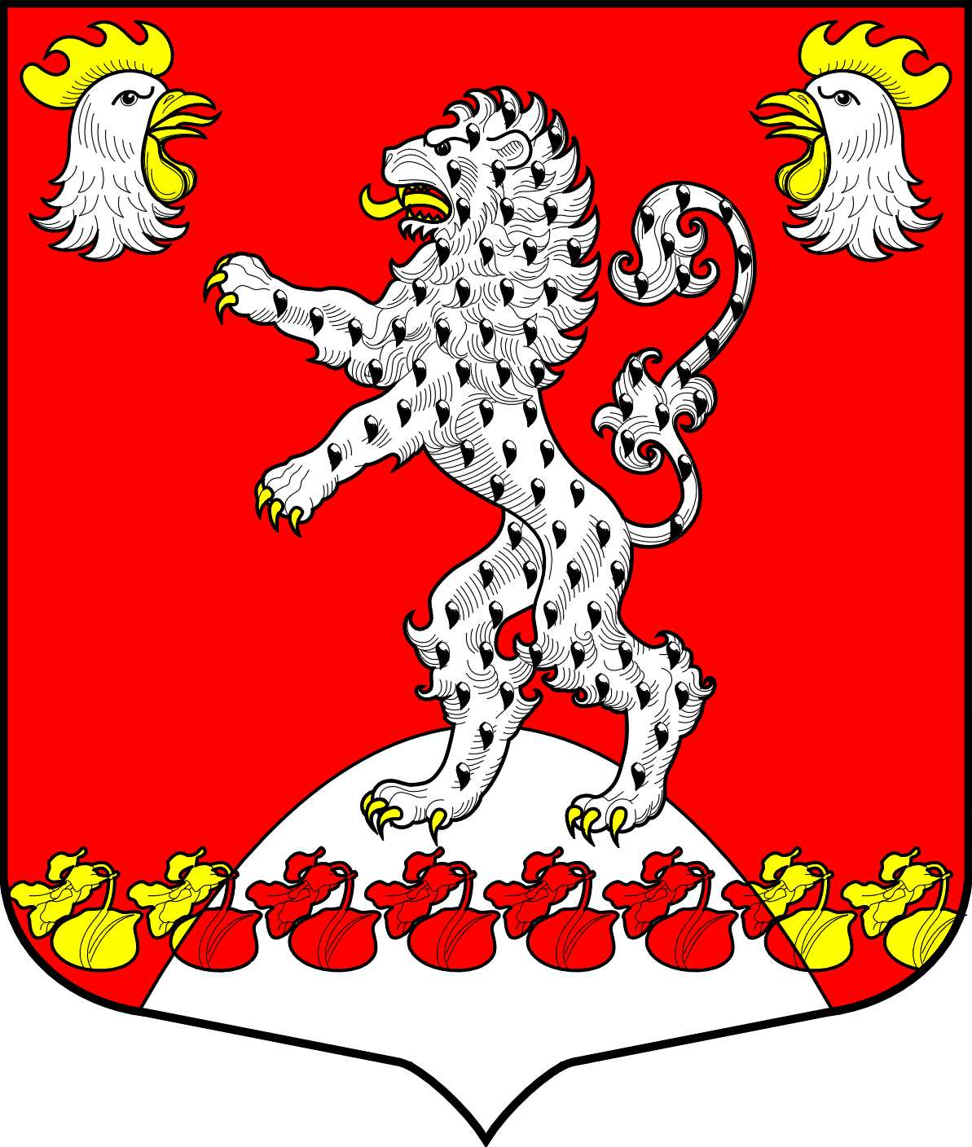
СОВЕТ ДЕПУТАТОВ
РУССКО-ВЫСОЦКОГО СЕЛЬСКОГО ПОСЕЛЕНИЯ
ЛОМОНОСОВСКОГО МУНИЦИПАЛЬНОГО РАЙОНА
ЛЕНИНГРАДСКОЙ ОБЛАСТИ
пятого созыва

РЕШЕНИЕ
от 19 декабря 2024 года № 25

Об утверждении Положения об условиях оплаты труда муниципальных служащих и работников администрации Русско-Высоцкого сельского поселения

В соответствии Трудовым кодексом Российской Федерации, Федеральным законом от 02.03.2007 № 25-ФЗ "О муниципальной службе в Российской Федерации", Областным законом Ленинградской области от 11.03.2008 № 14-оз "О правовом регулировании муниципальной службы в Ленинградской области", Уставом Русско-Высоцкого сельского поселения, совет депутатов Русско-Высоцкого сельского поселения

РЕШИЛ:

1. утвердить Положение об условиях оплаты труда муниципальных служащих и работников администрации Русско-Высоцкого сельского поселения Ломоносовского муниципального района Ленинградской области согласно приложению.
2. Признать утратившими силу:
1) решение № 8 от 31.03.2021 года «Об утверждении Положения об условиях оплаты труда муниципальных служащих и работников местной администрации МО Русско-Высоцкое сельское поселение»;
2) решение № 4 от 10.02.2022 «О внесении изменений в Положение об условиях оплаты труда муниципальных служащих и работников местной администрации МО Русско-Высоцкое сельское поселение, утвержденное решением совета депутатов № 8 от 31.03.2021».
3. Настоящее решение вступает в силу с 01 января 2025 года. Опубликовать (обнародовать) настоящее решение на официальном сайте Русско-Высоцкого сельского поселения по адресу в сети Интернет: www.russko-vys.ru, копию решения разместить на стенде в помещении администрации и в помещении библиотеки Русско-Высоцкого сельского поселения.
4. Контроль исполнения настоящего решения оставляю за собой.

Глава Русско-Высоцкого

сельского поселения Л.И. Волкова

УТВЕРЖДЕНО
решением совета депутатов
Русско-Высоцкого сельского поселения от 19 декабря 2024 года № 25
(приложение)

ПОЛОЖЕНИЕ

об условиях оплаты труда муниципальных служащих и работников администрации

Русско-Высоцкого сельского поселения Ломоносовского муниципального района Ленинградской области

1. Общие положения
  - Настоящее Положение об условиях оплаты труда муниципальных служащих и работников администрации Русско-Высоцкого сельского поселения (далее – Положение) определяет порядок формирования фонда оплаты труда муниципальных служащих и работников, замещающих должности, не отнесенные к должностям муниципальной службы, администрации Русско-Высоцкого сельского поселения.
  - Настоящее Положение распространяется:
    - на все категории должностей муниципальной службы:
- “Руководители”;
- “Специалисты”;
1.2.2. на работников, должности которых не отнесены к должностям муниципальной службы.
1.2.3. Действие настоящего Положения не распространяется на главу Русско-Высоцкого сельского поселения (далее – глава поселения).
1.3. Положение разработано на основании:
- Трудового кодекса Российской Федерации;
- Федерального закона от 02 марта 2007 года № 25-ФЗ “О муниципальной службе в Российской Федерации”;
- Областного закона № 14-оз от 11.03.2008 года «О правовом регулировании муниципальной службы в Ленинградской области» (далее – Областной закон).

- Оплата труда муниципального служащего
  - Оплата труда муниципального служащего производится в виде денежного содержания.
  - Денежное содержание муниципальных служащих в Русско-Высоцком сельском поселении выплачивается за счет средств местного бюджета. Привлечение для этого средств внебюджетных источников не допускается.
  - Денежное содержание состоит из должностного оклада муниципального служащего в соответствии с замещаемой им должностью муниципальной службы (далее – должностной оклад), а также из ежемесячных и иных дополнительных выплат (далее – дополнительные выплаты).
  - Размеры должностных окладов муниципальных служащих устанавливаются решением совета депутатов Русско-Высоцкого сельского поселения.
  - Штатное расписание утверждается главой поселения.
  - Размеры должностных окладов по должностям муниципальной службы увеличиваются (индексируются) в соответствии с решением совета депутатов о бюджете Русско-Высоцкого сельского поселения на соответствующий финансовый год с учетом уровня инфляции (потребительских цен).
  - К дополнительным выплатам относятся:
- ежемесячная надбавка к должностному окладу за выслугу лет на муниципальной службе;
- ежемесячная надбавка к должностному окладу за особые условия муниципальной службы;
- ежемесячное денежное поощрение за образцовое выполнение трудовых обязанностей, за высокую квалификацию и качество работы;
- премии за выполнение особо важных и сложных заданий;
- единовременная выплата при предоставлении ежегодного оплачиваемого отпуска;
- материальная помощь, выплачиваемая за счет средств фонда оплаты труда муниципальных служащих;
- ежемесячная процентная надбавка к должностному окладу за работу со сведениями, составляющими государственную тайну;
- ежемесячная надбавка к должностному окладу в соответствии с присвоенным муниципальному служащему классным чином;
- и иные выплаты, предусмотренные федеральными и областными законами.

    - Ежемесячная надбавка к должностному окладу за выслугу лет на муниципальной службе устанавливается в следующих размерах (пп. 1 п. 2 статьи 11 Областного закона):
при стаже  муниципальной службы | размер надбавки  в процентах к должностному окладу
от 1 до 5 лет | 10
от 5 до 10 лет | 15
от 10 до 15 лет | 20
свыше 15 лет | 30
Стаж муниципальной службы для исчисления ежемесячных надбавок к должностному окладу за выслугу лет определяет комиссия, образуемая главой поселения. Порядок исчисления стажа муниципальной службы и зачета в него иных периодов трудовой деятельности устанавливается Федеральным законом от 02.03.2007 № 25-ФЗ (в действующей редакции) "О муниципальной службе в Российской Федерации", Областным законом Ленинградской области от 08.06.2010 № 26-оз (в действующей редакции) "Об исчислении стажа государственной гражданской службы Ленинградской области и муниципальной службы в Ленинградской области" и Положением о порядке установления и исчисления стажа, утвержденным главой поселения.
Ежемесячная надбавка за выслугу лет устанавливается на основании решения комиссии, в соответствии с Областным законом и Положением о порядке назначения и выплаты ежемесячных надбавок за выслугу лет, утвержденным главой поселения.
2.7.2. Ежемесячная надбавка к должностному окладу за особые условия муниципальной службы (пп. 2 п. 2 статьи 11 Областного закона) устанавливается в размере не более 200 процентов должностного оклада, устанавливается муниципальным служащим за:
- ограничения и запреты, связанные с муниципальной службой;
- поддержание квалификации на уровне, требуемом для исполнения должностных обязанностей, соблюдение и защиту прав и законных интересов граждан;
- сложность, срочность выполняемой работы;
- качественное выполнение работ высокой напряженности и интенсивности (большой объем, систематическое выполнение срочных и неотложных поручений, а также работ, требующих повышенного внимания и др.).
Размер надбавки устанавливается каждому муниципальному служащему персонально распоряжением главы поселения в пределах фонда оплаты труда.
2.7.3. ежемесячная надбавка к должностному окладу в соответствии с присвоенным муниципальному служащему классным чином (пп. 8 п. 2 статьи 11 Областного закона) устанавливается распоряжением главы поселения и выплачивается:
- с первого числа месяца, в котором присвоен классный чин, если этот момент наступает в период с 1 по 15 число (включительно);
- с первого числа месяца, следующего за тем, в котором присвоен классный чин, если этот момент наступает в период с 16 по 31 число.
    - Премии за выполнение особо важных и сложных заданий (пп. 4 п. 2 статьи 11 Областного закона) в соответствии с занимаемыми должностями, начисление муниципальным служащим премии производится по результатам работы за квартал и оформляется распоряжением главы поселения, в размере не более семи должностных окладов в пределах фонда оплаты труда, определяется в зависимости от:
- личного вклада в обеспечение выполнения задач и реализации полномочий, возложенных на муниципальное образование;
- степени сложности заданий, достигнутых результатов за расчетный период работы;
- оперативности и профессионализма в решении вопросов, входящих в компетенцию муниципального служащего и в подготовке документов;
- выполнения на высоком профессиональном уровне конкретных поручений и заданий непосредственного руководителя, реализация которых имеет важное значение;
- проявление инициативы при выполнении комплекса мероприятий в рамках особо важного и сложного задания;
- своевременного и добросовестного исполнения своих должностных обязанностей, качества выполняемой работы и в зависимости от уровня ответственности за порученный участок деятельности;
- своевременной и четкой организации деятельности муниципальных служащих по выполнению особо важного и сложного задания (для руководителей структурных подразделений в муниципальном образовании).
Средства, полученные за счет других уровней бюджетов бюджетной системы Российской Федерации, не включаются в установленное данным пунктом количество выплачиваемых должностных окладов.
2.7.5. Ежемесячное денежное поощрение (пп. 5 п. 2 статьи 11 Областного закона) устанавливается за образцовое выполнение трудовых обязанностей, за высокую квалификацию и качество работы в пределах фонда оплаты труда в размере не более 200 процентов должностного оклада. Начисление денежного поощрения муниципальным служащим производится по ежемесячным результатам работы и оформляется распоряжением главы поселения. Выплата осуществляется одновременно с выплатой заработной платы за вторую половину месяца.
При ухудшении качества работы ежемесячное денежное поощрение изменяется, уменьшается или отменяется главой поселения путем издания соответствующего распоряжения.
2.7.6. Единовременная выплата при предоставлении ежегодного оплачиваемого отпуска (пп. 6 п. 2 статьи 11 Областного закона) производится в размере четырех должностных окладов муниципального служащего в пределах фонда оплаты труда.
2.7.7. Материальная помощь (пп. 6 п. 2 статьи 11 Областного закона) выплачивается на основании распоряжения главы поселения в пределах средств фонда оплаты труда муниципальных служащих в следующих случаях:
- в связи с несчастным случаем - в размере не более семи должностных окладов в год;
- смертью близких родственников - в размере не более семи должностных окладов в год;
- по семейным обстоятельствам - в размере не более семи должностных окладов в год;
- на лечение – в размере не более семи должностных окладов в год;
- к юбилейным датам (30,40,50,55,60,65,70 лет) – в размере не более семи должностных окладов в год.
Материальная помощь может быть выплачена муниципальному служащему в индивидуальном порядке сверх установленных размеров по особым обстоятельствам (несчастный случай, смерть близких родственников и др.).
2.7.8. Единовременное поощрение (пп. 7 п. 2 статьи 11 Областного закона) выплачивается на основании распоряжения главы поселения в пределах средств фонда оплаты труда муниципальных служащих в следующих случаях:
- по случаю достижения муниципальным служащим юбилейных дат (30,40,50,55,60,65,70 лет) – в размере не более семи должностных окладов в год;
- к профессиональному празднику 21 апреля (День местного самоуправления) - в размере не более семи должностных окладов в год.
Средства, полученные за счет других уровней бюджетов бюджетной системы Российской Федерации, не включаются в установленное данным абзацем количество выплачиваемых должностных окладов;
- по итогам работы за год - в размере не более семи должностных окладов в год.
Средства, полученные за счет других уровней бюджетов бюджетной системы Российской Федерации, не включаются в установленное данным абзацем количество выплачиваемых должностных окладов.

3. Оплата труда работников, замещающих должности, не отнесенные к должностям муниципальной службы
  - Оплата труда работников, замещающих должности, не отнесенные к должностям муниципальной службы, состоит из:
- должностного оклада;
- премии за выполнение особо важных и сложных заданий;
- ежемесячного денежного поощрения;
- ежемесячной надбавки к должностному окладу за особые условия работы, в размере 40 процентов (для водителей);
- материальной помощи;
- единовременного поощрения. Единовременное поощрение выплачивается на основании распоряжения главы поселения в пределах средств фонда оплаты труда по случаю достижения работником юбилейных дат (30,40,50,55,60,65,70 лет) не более семи должностных окладов в год.
  - Порядок оплаты труда работников, замещающих должности, не отнесенные к должностям муниципальной службы, производится аналогично оплате труда муниципальных служащих.
4. Доплаты общего характера за дополнительную работу
4.1. При совмещении профессий (должностей), расширении зон обслуживания, увеличении объема работы или исполнении обязанностей временно отсутствующего работника без освобождения от работы, определенной трудовым договором, работнику производится доплата.
Размер доплаты устанавливается по соглашению сторон трудового договора с учетом содержания и (или) объема дополнительной работы (статья 60.2 Трудового кодекса Российской Федерации).
4.2. Конкретный размер доплаты устанавливается распоряжением главы поселения (с учетом фактически выполненного работником в истекшем месяце объема дополнительных работ), исходя из должностного оклада по вакантной должности.
5. Другие выплаты
5.1. Выплаты матерям или другим работникам, находящимся в отпуске по уходу за ребенком до достижения им возраста трех лет, производятся в соответствии с действующим законодательством.
5.2. В соответствии со статьей 191 Трудового кодекса РФ глава поселения имеет право поощрить работников, добросовестно исполняющих трудовые обязанности, путем награждения ценным подарком в пределах лимита денежных средств.

6. Прочие требования и порядок пересмотра Положения, внесение изменений и дополнений

6.1. Пересмотр данного Положения, отмена его действия, а также внесение всех изменений и дополнений осуществляется решением совета депутатов, соответствующим принятым нормативным актам Российской Федерации и Ленинградской области о муниципальной службе.

